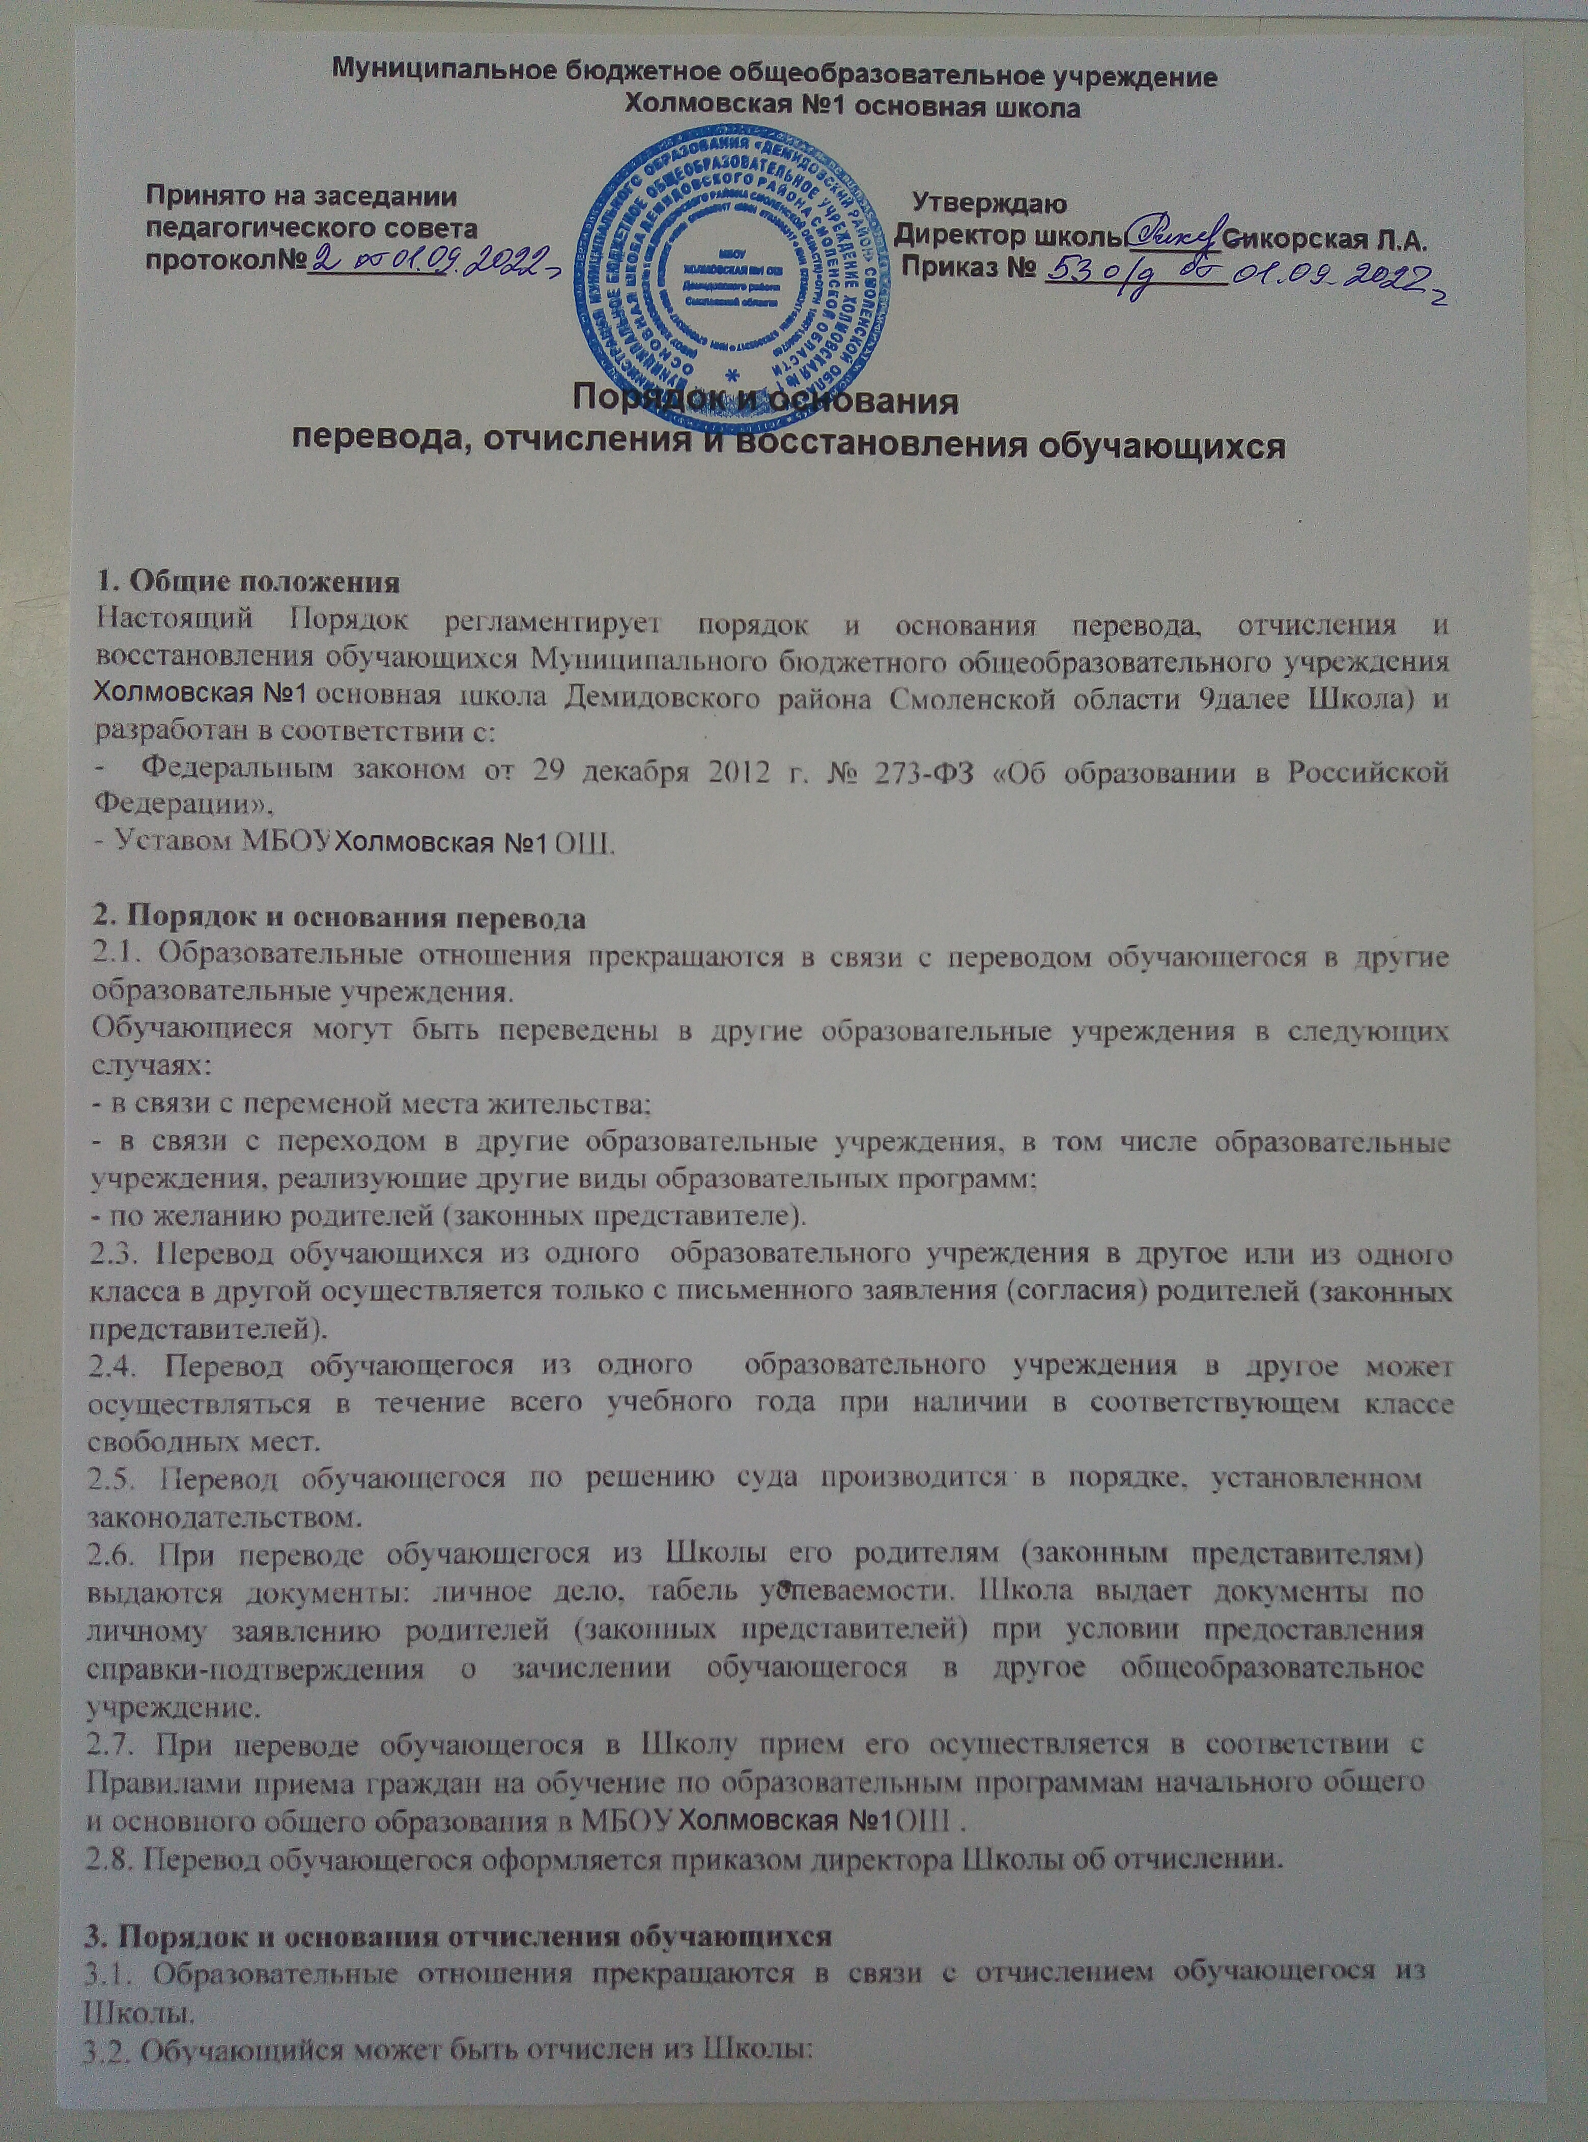
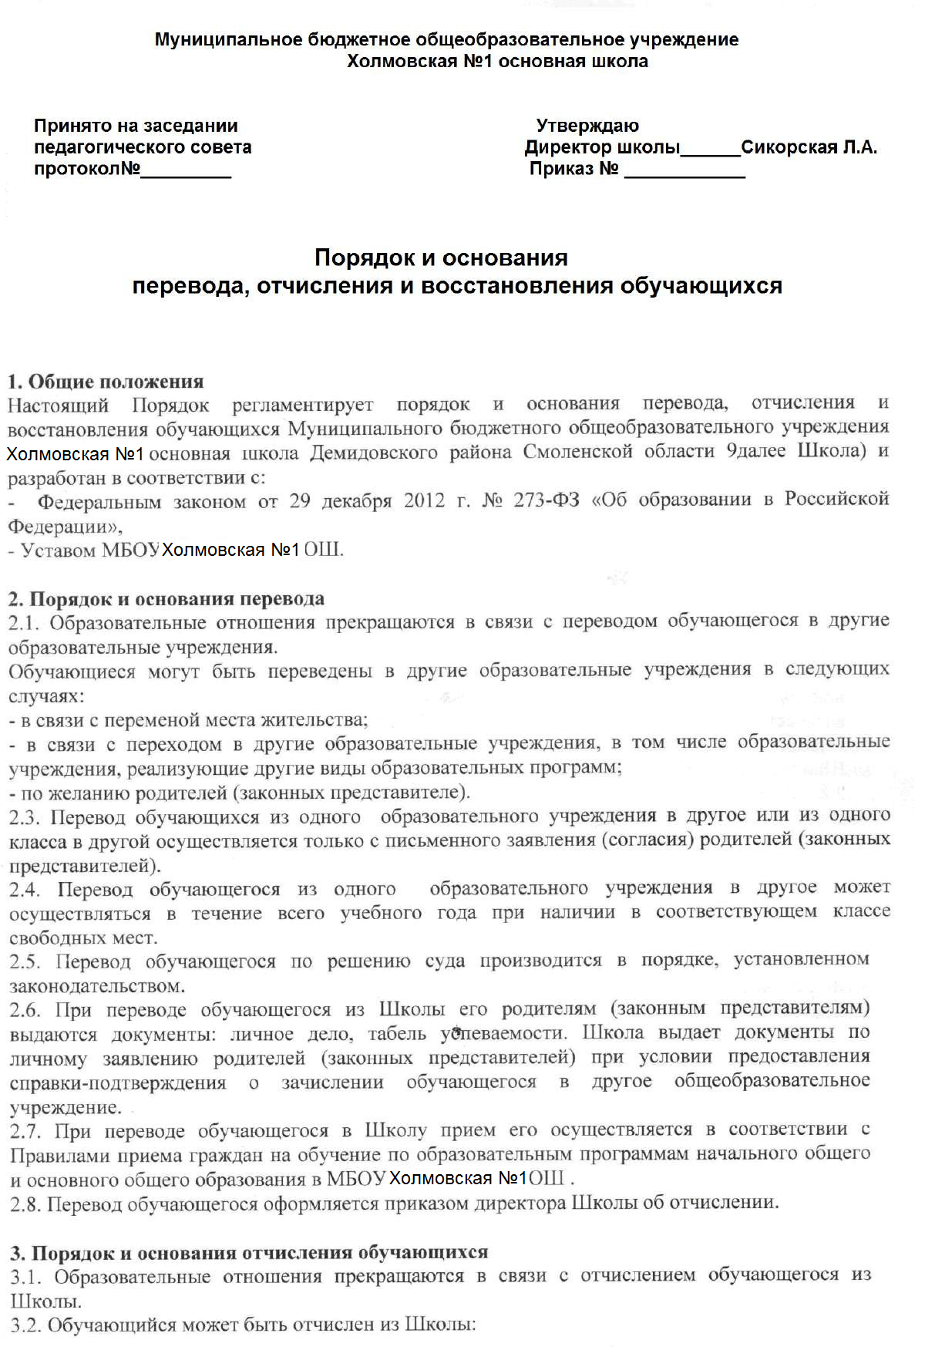

- в связи с получением образования (завершением обучения);
- по инициативе обучающегося или родителей (законных представителей) несовершеннолетнего обучающегося, в том числе в случае перевода обучающегося для продолжения освоения образовательной программы в другую организацию, осуществляющую образовательную деятельность;
- по инициативе школы в случае применения к обучающемуся, достигшему возраста пятнадцати лет, отчисления как меры дисциплинарного взыскания за неоднократное неисполнение или нарушение устава учреждения, правил внутреннего распорядка и иных локальных нормативных актов по вопросам организации и осуществления образовательной деятельности; - по обстоятельствам, не зависящим от воли обучающегося или родителей (законных представителей) несовершеннолетнего обучающегося и Школы, в том числе в случае ликвидации Школы.
  - Основанием для прекращения образовательных отношений является приказ директора учреждения об отчислении обучающегося из школы. Права и обязанности обучающегося, предусмотренные законодательством об образовании и локальными нормативными актами учреждения, прекращаются с даты его отчисления из школы.
  - При досрочном прекращении образовательных отношений Школа в трехдневный срок после издания приказа директора об отчислении обучающегося выдает лицу, отчисленному из школы, справку в соответствии с частью 12 ст.60 Федерального закона от 29.12.2012 №273-ФЗ
«Об образовании в Российской Федерации».
  - Отчисление обучающегося, как мера дисциплинарного взыскания, не применяются к обучающимся по образовательным программам начального общего образования, а также к обучающимся с ограниченными возможностями здоровья (с задержкой психического развития и различными формами умственной отсталости).
  - Отчисление обучающегося, как мера дисциплинарного взыскания, не применяется к обучающимся во время их болезни, каникул, отпуска по беременности и родам или отпуска по уходу за ребенком.
  - Отчисление несовершеннолетнего обучающегося, как мера дисциплинарного взыскания, применяется, если иные меры дисциплинарного взыскания и меры педагогического воздействия не дали результата и дальнейшее его пребывание в Школе оказывает отрицательное влияние на других обучающихся, нарушает их права и права работников Школы, а также оказывает отрицательное влияние на нормальное функционирование Школы.
  - Решение об отчислении несовершеннолетнего обучающегося, достигшего возраста пятнадцати лет и не получившего основного общего образования, как мера дисциплинарного взыскания, принимается с учетом мнения его родителей (законных представителей) и с согласия комиссии по делам несовершеннолетних и защите их прав. Решение об отчислении детей-сирот и детей, оставшихся без попечения родителей, принимается с согласия комиссии по делам несовершеннолетних и защите их прав и органа опеки и попечительства.
  - Отчисление по инициативе обучающегося или родителей (законных представителей) несовершеннолетнего обучающегося, достигшего возраста пятнадцати лет, за исключением отчисления при переводе обучающегося для продолжения освоения образовательной программы в другую организацию, осуществляющую образовательную деятельность, производится по заявлению обучающегося или родителей (законных представителей) обучающегося. В заявлении указываются:
а) фамилия, имя, отчество (при наличии) обучающегося; б) дата и место рождения;
в) класс обучения;
г) причины оставления учреждения.
После поступления заявления родителей (законных представителей) несовершеннолетнего обучающегося, достигшего возраста пятнадцати лет и не имеющего основного общего образования, учреждение испрашивает письменное согласие на отчисление комиссии по делам несовершеннолетних и защите их прав и органа местного самоуправления, осуществляющего управление в сфере образования. После поступления заявления несовершеннолетнего обучающегося, достигшего возраста пятнадцати лет и не имеющего основного общего образования, учреждение испрашивает письменное согласие на отчисление родителей

(законных представителей) обучающегося и комиссии по делам несовершеннолетних и защите их прав.
  - Школа незамедлительно обязано проинформировать об отчислении несовершеннолетнего обучающегося в качестве меры дисциплинарного взыскания орган местного самоуправления, осуществляющий управление в сфере образования. Орган местного самоуправления, осуществляющий управление в сфере образования, и родители (законные представители) несовершеннолетнего обучающегося, отчисленного из организации, осуществляющей образовательную деятельность, не позднее чем в месячный срок принимают меры, обеспечивающие получение несовершеннолетним обучающимся общего образования.
  - Отчисление из Школы оформляется приказом директора Школы с внесением соответствующих записей в алфавитную книгу учѐта обучающихся.
  - При отчислении Школа выдает заявителю следующие документы: - личное дело обучающегося; - ведомость текущих оценок, которая подписывается директором Школы и заверяется печатью Школы; - документ об уровне образования (при его наличии); - медицинскую карту обучающегося.
  - Обучающимся, не прошедшим итоговой аттестации или получившим на итоговой аттестации неудовлетворительные результаты, а также обучающимся, освоившим часть образовательной программы и (или) отчисленным из Школы выдается справка об обучении или о периоде обучения установленного образца.
  - Права и обязанности обучающегося, предусмотренные законодательством об образовании и локальными нормативными актами учреждения прекращаются с даты его отчисления из Школы.
  - Обучающийся, родители (законные представители) несовершеннолетнего обучающегося вправе обжаловать решение об отчислении, принятое по инициативе Учреждения, в установленном законом порядке.

- Порядок восстановления обучающихся
  - Восстановление обучающегося в Школе, если он досрочно прекратил образовательные отношения по своей инициативе и (или) инициативе родителей (законных представителей), проводится в соответствии с Правилами приема обучающихся в школу.
  - Лица, отчисленные ранее из Школы, не завершившие образование по основной образовательной программе, имеют право на восстановление в число обучающихся Школы независимо от продолжительности перерыва в учебе, причины отчисления.
  - Право на восстановление в Школе имеют лица, не достигшие возраста восемнадцати лет.
  - Восстановление лиц в число обучающихся Школы осуществляется только на свободные места.
  - Восстановление обучающегося производится на основании личного заявления родителей (законных представителей) на имя директора Школы.
  - Решение о восстановлении обучающегося принимает директор Школы, что оформляется соответствующим приказом.
  - При восстановлении в Школе заместитель директора по учебно-воспитательной работе устанавливает порядок и сроки ликвидации академической задолженности (при наличии таковой).
  - Обучающимся, восстановленным в Школе и успешно прошедшим государственную (итоговую) аттестацию, выдается государственный документ об образовании установленного образца.

